упраўление па адукацыі

СаЛіГОРСКага РАёННага выканаўчага КаМіТэТу

дзяржаўная Установа дадатковай адукацыі

«ЦэНТР ТВОРЧасці ДзяцЕЙ і МОЛадзі СаЛіГОРСКага РАёНу»

Выраб цацкі-бразготкі
“Беларуская лялька”

Пратасеня Мікалай Аляксеевіч
педагог дададковай адукацыі,
кіраўнік Заслужанага аматарскага калектыву РБ
народнай студыі “Скарбонка”

2022

Мэта: садзейнічаць развіццю і творчаму зберажэнню народнага мастацтва на Салігоршчыне, далучэнню ўдзельнікаў майстар-класа да мастацтва беларускай керамікі праз авалоданне спосабамі і прыёмамі вырабу цацкі-бразготкі “Беларуская лялька”.

Задачы:

адукацыйныя:
- даць удзельнікам майстар-класа веды па гісторыі стварэння беларускай народнай цацкі;
- навучыць тэхналогіі вырабу керамічнай цацкі-бразготкі “Беларуская лялька”;
развіваючыя:
- развіваць уменні і навыкі вырабу керамічных выяў;
- творча прымяняць народныя тэхналогіі ганчарства у сучасных умовах;
выхаваўчыя:
- выхоўваць павагу да сваёй Радзімы, духоўных каштоўнасцей свайго народу, эстэтычныя адносіны да акружаючай рэчаіснасці;
- выхоўваць акуратнасць, дабразычлівыя адносіны да калектыву, працалюбіе, цярпенне.
Матэрыялы: гліна, шлікер
Інструменты: стэкі, качалка, дошчачка, лінейка

Ход майстар-класа:

Арганізацыйны момант.
Добры дзень, паважаныя калегі. Я вельмі рады вітаць вас на майстар-класе па кераміке. Тэма майстар-класа “Выраб цацкі-бразготкі “Беларуская лялька”.

Мэтавая устаноўка.
Сёння вы даведаецеся аб гісторыі стварэння беларускай цацкі, яе разнавіднасцях, тэндэнцыях развіцця сучаснай цацкі на Салігоршчыне, і навучыцеся ствараць цацку-бразготку “Беларуская лялька”.

Арганізацыя пазнавальнай дзейнасці.
Цацка – гэта вялікі казачны цуд у нашым жыцці, частка нашай вялікай культуры, гэта першая і самая лепшая азбука дзяцінства. Толькі ў цаццы знайшлося гарманічнае спалучэнне такіх функцый, як дзіцячая забаўка і скарбніца жыццёвага вопыту, нацыянальны мастацкі твор з вялікім духоўным і практычным патэнцыялам, які можа развіваць, з якім можна весці дзіця ў дарослае жыццё. Гліняная цацка, як і цацкі з другіх матэрыялаў, з’яўляецца сапраўдным рукатворным цудам у жыцці многіх народаў. Цаццы нададзена забаўляць дзіця, развіваць яго жыццёвы вопыт, уяўленне, фантазію, усё тое, што неабходна ў далейшым жыцці.
Вытокі глінянай цацкі зыходзяць з часоў неаліта 2-4 тысяч гадоў да нашай эры. Вучоныя знаходзяць іх у час раскопак курганоў, паселішчаў старажытнага чалавека. Першымі цацкамі былі бразготкі і свістулькі. Гэтыя цацкі выкарыстоўваліся нашымі продкамі не толькі як дзіцячыя забаўкі, але і як абярэгі, ахоўвалі ад “нячыстай сілы”. Нашы продкі верылі, што свіст цацкі і гук бразготкі адганялі злых духаў, вар’ятаў, аберагалі ад іх дзяцей.
Сёння цацкі, вылепленыя нашымі майстрамі, маюць падабенства з цацкамі старажытнага чалавека. Яны невялікага памеру, простыя па форме, маюць тыя ж сюжэтныя вобразы. Стылістыка гэтых цацак пазбаўлена лішніх падрабязнасцей. Перадаецца толькі самае важнае, характэрнае гэтаму вобразу. Цацкі выконваюцца хутка, з невялікімі затратамі часу, у іх танны кошт. Такая абагульняючая стылістыка цацкі стымулюе дзіцячую фантазію, развівае вобразнае мысленне. Сёння многія майстры працягваюць ствараць яе на выснове прадаўжэння традыцыйнай стылістыкі цацак якога-небудзь вядомага майстра, які працаваў раней, працягваючы і развіваючы гэтыя традыцыі.
Цацка-бразготка прыйшла да нас з сівой даўніны. Але ж калі свістулькі працягваюць ляпіць і цяпер, то гліняная бразготка амаль знікла. На змену ей прыйшлі сучасныя рознакаляровыя фабрычныя з пластычных матэрыялаў. А шкада, у яе вялікі патэнцыял у навучанні дзяцей тэхналогіям выканання керамічных вырабаў і развіцці мастацкіх здольнасцей.
Цацка-бразготка – адзін з гліняных вырабаў старажытнага чалавека. Археолагі знаходзяць яе ў паселішчах старажытнага чалавека часоў 2-4 тысячагоддзяў да нашай эры. Яна мае форму шара, яйка, цыліндрыка, у якім знаходзяцца каменьчыкі або гліняныя шарыкі. Сама бразготка мае адтуліны, праз якія яна падвешваецца на шыі. Раней бразготкі засцерагалі чалавека, яго дзяцей ад прыродных стыхій, нячыстай сілы.
Сёння цацка-бразготка выступае як дзіцячая забаўка або рытмічны музычны інструмент. Для нас яна яшчэ з’яўляецца носьбітам культурна-гістарычнай спадчыны, якая дайшла да нас праз тысячагоддзі. Бразготкі, як цацкі-свістулькі, з’яўляюцца цяпер дзіцячымі забаўкамі, нацыянальным адметным сувенірам, мастацкім творам, у якім з’яднаны эстэтычная і ўтылітарная функцыі.
Практычная частка.
Цацка-бразготка “Беларуская лялька” складаецца з наступных асноўных частак:
- конусападобная полая спаднічка, у якой будуць змяшчацца шарыкі;
- самое цела лялькі з галоўкаю;
- дзве рукі;
- сама лялька можа дапаўняцца наміткай ці хустачкай, павязанай на галаве, і невялікім тонкім фартушком з арнаментам;
- два дзясяткі гліняных шарыкаў рознага памеру;
- дно (плоская круглая форма).
Тэхналагічны працэс.
Бяром кавалак гліны. Яго велічыня залежыць ад памеру будучай
бразготкі. Вялікімі пальцамі дзвюх рук праціскаем сярэдзіну нашага шарападобнага кавалка гліны, надаём нашай загатоўцы форму шляпкі грыба . Пасля змочваем далонь правай рукі або 2-3 пальцы, устаўляем у шляпку, а вялікім, змочаным у мокрую губку, націскаем на гліну ўверсе шляпкі і “зганяем”, згладжваем вялікім пальцам к краю шляпкі. Так праходзім па ўсёй акружнасці. Пры гэтым наша загатоўка павялічваецца ў памеры, набывае форму конуса з шырокім дном і тонкімі сценкамі.
Потым дзвюма рукамі насустрач адна другой сплюшчваем сценкі ў хвандачкі па ўсёй акружнасці. Наш конус памяншаеца ў дыяметры, становіцца хвалепадобным. Пасля гэтага мы зноў разгладжваем змочаным вялікім пальцам гліняныя хвандачкі, надаём нашай загатоўцы форму конуса-спаднічкі правільнай формы з тонкімі, прыблізна адной таўшчыні, сценкамі (4-6 мм).
З другога невялікага кавалачка гліны раскатваем цыліндрык. Прадаўліваем у ім шыйку, верхняй частцы надаём форму галоўкі, а ніжняй – тулава.
Яшчэ з аднаго кавалачка гліны раскатваем тонкую каўбаску, разрэзваем яе на дзве роўныя часткі, надаём ім форму пытальнага знака з патоўшчаным верхам. Гэта будуць рукі цацкі.
Цяпер можна накатаць шарыкаў рознага памеру (2-3 дзясяткі), каб яны паспелі крыху падсохнуць да зборкі лялькі.
Затым трэба раскатаць кавалак гліны прыблізна такой таўшчыні, як конус-спаднічка, акрэсліць яе на гэтым пласце, выразаць круг такога дыяметру.
Калі асноўныя загатоўкі зроблены, можна збіраць нашу цацку-бразготку. Да конуса-спаднічкі пры дапамозе шлікера прыклейваем тулава, старанна прыціскаючы і прыгладжваючы стыкі. Такім жа чынам прыклейваем рукі (накіраваць іх можна ў бокі), стыкі добра загладжваем.
На галоўку нашай ляльцы можна зляпіць чапец. Для гэтага тонка раскатваем кавалачак гліны, надаём яму неабходную форму, намазваем шлікерам і апранаем на галаву, акуратна прыціснуўшы і прыгладзіўшы ўсю паверхню. Гэтак жа можна раскатаць качалкаю кавалачак гліны і выразаць з яго фартушок, які таксама шлікерам трэба прыклеіць на спаднічку.
Пасля ў нашу ляльку закідваем гліняныя шарыкі. Край спаднічкі намазваем шлікерам. Асабліва пільна глядзім, каб шлікер не змог папасці ў сярэдзіну спаднічкі. Пасля прыклейваем загатоўку-дно і добра прыгладжваем стыкі.
На фартушку і рукавах нашай цацкі-бразготкі можна стэкам выціснуць элементы беларускага арнамента.
Заключная частка.
Метадычныя рэкамендацыі па вырабу цацкі-бразготкі “Беларуская лялька”
На больш высокай і складанай ступені знаходзіцца стварэнне лялькі-бразготкі, старажытнага сімвала працягу жыцця, дабрабыту, ураджайнасці. Цацка-лялька – гэта лепшая забаўка дзіцяці, мастацкі твор, а ў нашым выпадку, яшчэ і адметны нацыянальны сувенір.
Форма нашай лялькі-бразготкі павінна быць падпарадкавана свайму функцыянальнаму значэнню. Яна павінна бразгацець, яе добра трымаць у руцэ, яна не мае дробных тонкіх дэталей, мае абагульненую манументальную форму з элементамі нацыянальнага касцюма.
Аснову нашай цацкі будзе складаць спаднічка лялькі ў форме званочка, цыліндрыка ці паўшар’я з маленькімі шарыкамі ўсярэдзіне. Тэхналогія стварэння гэтых дэталей апісана ніжэй.
Тулава і галоўку лепш зрабіць з аднаго кавалачка гліны, надаўшы адной яго частцы абагульненую выцягнутую форму, а другой – яйкападобную. Рукі лялькі робім паўкруглым жгуцікам і прымацоўваем пасля таго, як прыклеілі да спадніцы тулава нашай будучай лялькі. Рукі размяшчаем сіметрычна, па схеме “рукі ў бокі”. З тонкага пласта фармуем на галоўку намітку альбо “завязваем” хустку-магерку. Дэталі твару не робім, гэтак наша выява будзе мець больш функцыянальны вобраз. Пасля гэтага можна закінуць усярэдзіну шарыкі, пажадана, рознага памеру і прыклеіць донца, тонка раскатаны гліняны круг. Спераду шлікерам прыклейваем фартушок.
Кампазіцыю нашай лялькі можна разнастаіць: даць ёй у рукі немаўля ці двое, можна ручнічок з караваем, глечык ці пеўніка-свістульку. Важна, каб наша выява мела цэльную канструкцыю, не было выступаючых дэталей, якія б маглі лёгка абламацца, калі з цацкай будуць гуляць дзеці. На адзенні нашай лялькі пажадана адціснуць элементы нацыянальнага арнамента. Можна выканаць ангобны роспіс у 3-4 колерах, пакінуўшы частку нашай выявы без колеру, напрыклад, спаднічку. Роспіс лепш выконваць лакальнымі прадметнымі колерамі. Намітку, гарсэт, кашулю – рознымі колерамі, а фартух зрабіць такога колеру, як і намітка. Можна выкарыстаць арнаментальны ўзор з простых прамавугольных знакаў кантрасных колераў.
Можна нашу ляльку дэкарыраваць і спосабам малачэння. Праўда, калі яна падсохне, то некаторыя часткі, дэталі трэба адпаліраваць, надаць ім глянцавую паверхню. Гэта можна зрабіць кавалачкам цэлафана. На гэтай паверхні добра будуць кантраставаць лініі выціснутага арнамента альбо фактурная паверхня другой дэталі.
Рэкамендаваныя пажаданні ў плане стварэння і дэкаратыўнага аздаблення цацак-бразготак, лялек не могуць стрымліваць ваш творчы патэнцыял. Яны з’яўляюцца толькі пачатковымі тэхналагічна прыймальнымі напрамкамі ў стварэнні выяў, якія дайшлі да нас з сівой даўніны. Важна, каб наша цацка-лялька не набыла вобраз “Барбі”, не ператварылася ў аморфную выяву, злепленую з гліняных кавалачкаў з рознай адштампаванай фактурай, якая не мае ў сабе ніякай гістарычнай памяці, нацыянальнай адметнасці.
Функцыя цацкі – радаваць дзяцей, уздзейнічаць на іх непасрэднае эстэтычнае пачуццё і ўсталёўвацца ў памяці на доўгія гады жыцця. У наш час вельмі важна захаваць традыцыйнае народнае мастацтва, культурны вопыт свайго народа і прадоўжыць яго развіваць у новых сучасных умовах, прымяняючы традыцыйныя народныя тэхналогіі і матэрыялы для стварэння высокамастацкіх твораў. Навучаючы дзяцей у гуртках, студыях, дамах рамёстваў, развіваючы іх мастацкія здольнасці, неабходна творча ўключаць у навучальны працэс культурныя здабыткі свайго народа, садзейнічаць культурнаму развіццю сваёй нацыі, нацыянальнай самасвядомасці.
Тыя культурныя здабыткі, якія шліфаваліся вякамі чалавечай мудрасцю і талентам і дайшлі да нас, не павінны знікнуць ў сучасным працэсе глабалізацыі. Яны павінны працягваць свае культурна генетычнае ўздзеянне на нашае жыццё, напаўняць нашыя душы цяплом, талентам, усім лепшым, што змог стварыць чалавек за тысячы і тысячы гадоў свайго жыцця.
І тая маленькая цацка, з якой гулялі дзеці ў далёкія старажытныя часы і якая дашла да нас і дала жыццё цяперашнім цацкам з сучасных матэрыялаў, мае права на свае існаванне, на тое, каб яе стваралі дарослыя і дзеці.
Мы з вамі стварылі тую ж цацку, якую стваралі людзі тысячы гадоў назад, форма якой вякамі шліфавалася чалавечай мудрасцю і талентам, якая з’яўляецца скарбніцай генетычнай памяці, увасабленнем эстэтычнай дасканаласці і ў той жа час матэрыяльнай значнасці, якая павінна навучаць, рыхтаваць, весці дзіця ў дарослае жыццё. Цацка – гэта першая азбука дзяцінства, самая таленавітая і самая любімая ў дзіцячым жыцці.
Дзякуй за ўвагу.
Тэхналагічная табліца

Тэхналогія выканання | Прыклад
Бяром кавалак гліны. Вялікімі пальцамі дзвюх рук праціскаем сярэдзіну нашага шарападобнага кавалка гліны, надаём нашай загатоўцы форму шляпкі грыба | 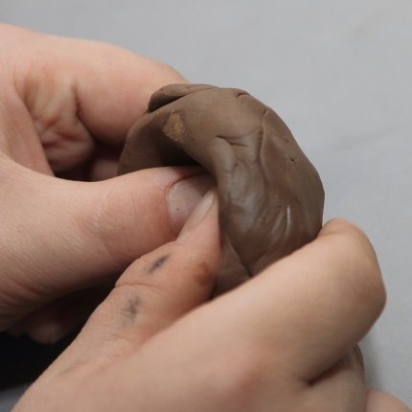
Змочваем далонь правай рукі або 2-3 пальцы, устаўляем у шляпку, а вялікім, змочаным у мокрую губку, націскаем на гліну ўверсе шляпкі і “зганяем”, згладжваем вялікім пальцам к краю шляпкі. Так праходзім па ўсёй акружнасці | 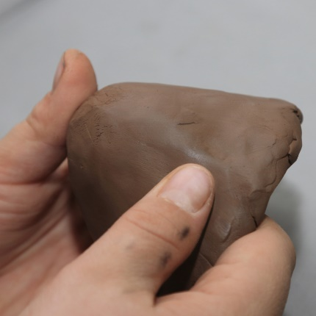
Дзвюма рукамі насустрач адна другой сплюшчваем сценкі ў хвандачкі па ўсёй акружнасці | 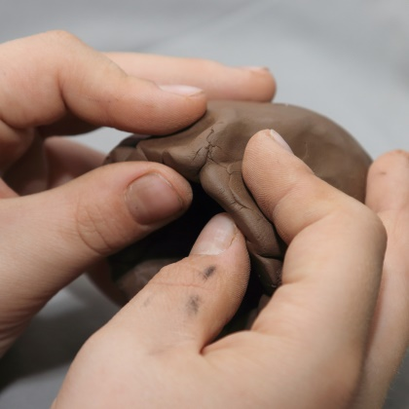
Разгладжваем змочаным вялікім пальцам гліняныя хвандачкі, надаём нашай загатоўцы форму конуса-спаднічкі правільнай формы з тонкімі, прыблізна адной таўшчыні, сценкамі (4-6 мм) | 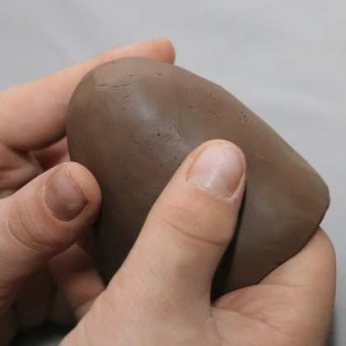
З другога невялікага кавалачка гліны раскатваем цыліндрык. Прадаўліваем у ім шыйку, верхняй частцы надаём форму галоўкі, а ніжняй – тулава | 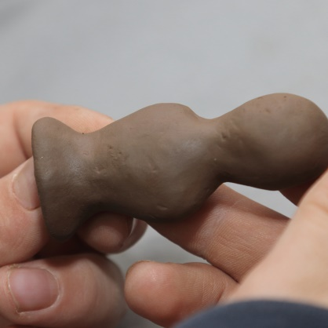
Яшчэ з аднаго кавалачка гліны раскатваем тонкую каўбаску, разрэзваем яе на дзве роўныя часткі, надаём ім форму пытальнага знака з патоўшчаным верхам | 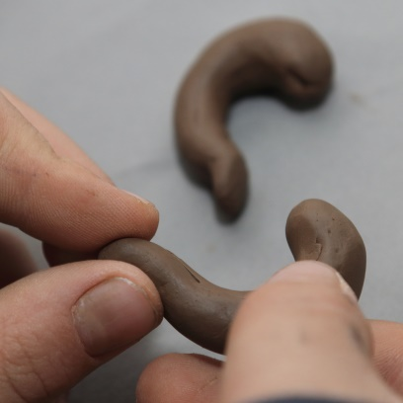
Затым трэба раскатаць кавалак гліны прыблізна такой таўшчыні, як конус-спаднічка, акрэсліць яе на гэтым пласце, выразаць круг такога дыяметру | 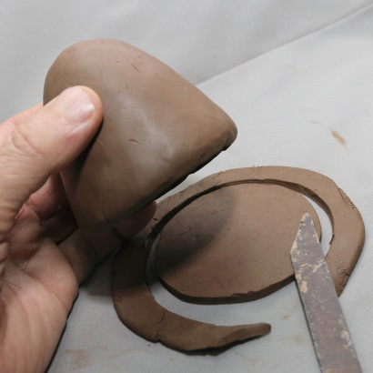
Калі асноўныя загатоўкі зроблены, можна збіраць нашу цацку-бразготку | 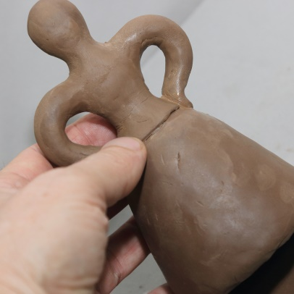
Да конуса-спаднічкі пры дапамозе шлікера прыклейваем тулава, старанна прыціскаючы і прыгладжваючы стыкі | 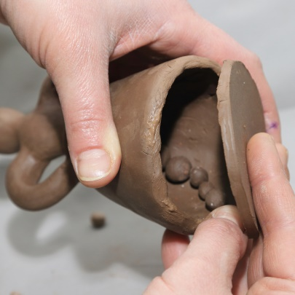
Такім жа чынам прыклейваем рукі (накіраваць іх можна ў бокі), стыкі добра загладжваем | 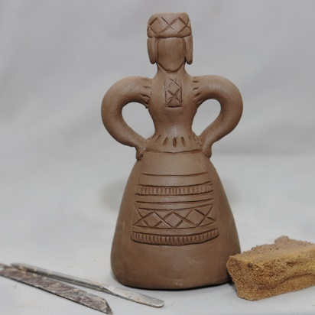
На галоўку нашай ляльцы можна зляпіць чапец. Для гэтага тонка раскатваем кавалачак гліны, надаём яму неабходную форму, намазваем шлікерам і апранаем на галаву, акуратна прыціснуўшы і прыгладзіўшы ўсю паверхню. Гэтак жа можна раскатаць качалкаю кавалачак гліны і выразаць з яго фартушок, які таксама шлікерам трэба прыклеіць на спаднічку | 